Resposta aos comentários dos revisores

Começamos por agradecer a atenção disponibilizada na revisão, o interesse pelo artigo, as notas do editor e os comentários de ambos os revisores.

Notas do Editor

- “o resumo e o abstract não deverão incluir abreviaturas;” -> foram retiradas as abreviaturas do abstract (o resumo já não tinha abreviaturas).

- “a refª 14 não está completa. Foi consultada online?” -> A referência 14 diz respeito à guideline do Royal College of Obstetricians & Gynaecologists. A guideline em si não é publicada em revista e pode ser consultada completa online. Como existe uma referência a esta guideline na Obstet Gynaecol, fiz a respetiva correção.

- a refª 22 precisa de mencionar o local e a identidade das entidades responsáveis pela publicação por extenso -> alteração efetuada.

Revisor B

Comentário 1:
“A apresentação dos testes utilizados é muito vaga. Ou se indica, de cada vez que se apresenta um resultado, qual o teste utilizado, ou se faz uma breve apresentação geral dos mesmos no início do tópico, por exemplo.”
-> Incorporámos uma breve explicação relativamente ao contexto em que usámos cada teste: “...Qui-quadrado, teste exato de Fisher (comparação de grupos relativamente a variáveis nominais), Mann-Whitney, Kruskal Wallis (comparação de dois ou mais grupos relativamente a variáveis contínuas com distribuição não gaussiana) e correlação de Spearman (análise da relação entre duas variáveis ordinais e/ou contínuas com distribuição não gaussiana).”

Comentário 2:
“Se percebi bem, tratando‐se de uma comparação entre o Norte e o Resto do País, o texto poderia ser reformulado...”
-> A reformulação sugerida foi aceite tendo sido efetuada a respetiva alteração no texto do artigo.

“Em relação à informação dentro de parênteses, qual o teste utilizado? (83% versus 8%, valor p<0,001)”
-> Trata-se da comparação entre 2 grupos (Norte versus resto do país) relativamente a uma variável nominal (realização de salpingectomia versus qualquer outro método de laqueação per-cesariana). Desta forma, o teste utilizado foi o teste exato de Fisher por oposição ao Qui quadrado, dada a informação disponibilizada pelo SPSS na legenda da tabela de contingência relativamente à contagem mínima esperada (como obtivemos mais do que um grupo com uma contagem inferior a 5 o teste exato de Fisher é o mais preciso, embora neste caso em particular o valor p fosse idêntico).

Comentário 3:
“Anexo – não é claro o que se entende por “mediana de 100%”, no caso em concreto.”
-> Se efetuarmos um exercício de estatística descritiva no qual avaliamos a distribuição dos valores da concordância (em %) com cálculo de quartis, o quartil 2 corresponderia ao valor 100% -> queríamos mostrar que a concordância era de 100% em mais de metade dos hospitais (excluindo as respostas únicas porque aí não podemos avaliar concordância). Efetivamente é uma informação que não tem grande interesse prático (não acrescenta muita informação relativamente à frase imediatamente anterior) e uma vez que surtiu dúvidas, optámos por retirar do documento final.

Revisor C

Comentário 1:
“Como se justifica a realização de salpingectomia profilática em larga escala em relação a uma doença muito rara como o câncer de ovário?”
-> No primeiro parágrafo é referido que o cancro do ovário é o cancro ginecológico mais letal nos países desenvolvidos ... sendo responsável por 184 799 mortes a nível mundial em 2018. Explorando um pouco mais este tema podemos observar no gráfico abaixo proveniente da GLOBOCAN que o cancro do ovário, na Europa, é o 5º cancro que mais mata as mulheres (o 2º cancro ginecológico que mais mata e o mais letal, pois em número de mortes por cancro ginecológico só é suplantado pelo cancro da mama cuja incidência é elevadíssima). Desta forma, na Europa (ao contrário de outras áreas do globo) o cancro do ovário não é uma doença rara e é uma doença com consequências importantes.

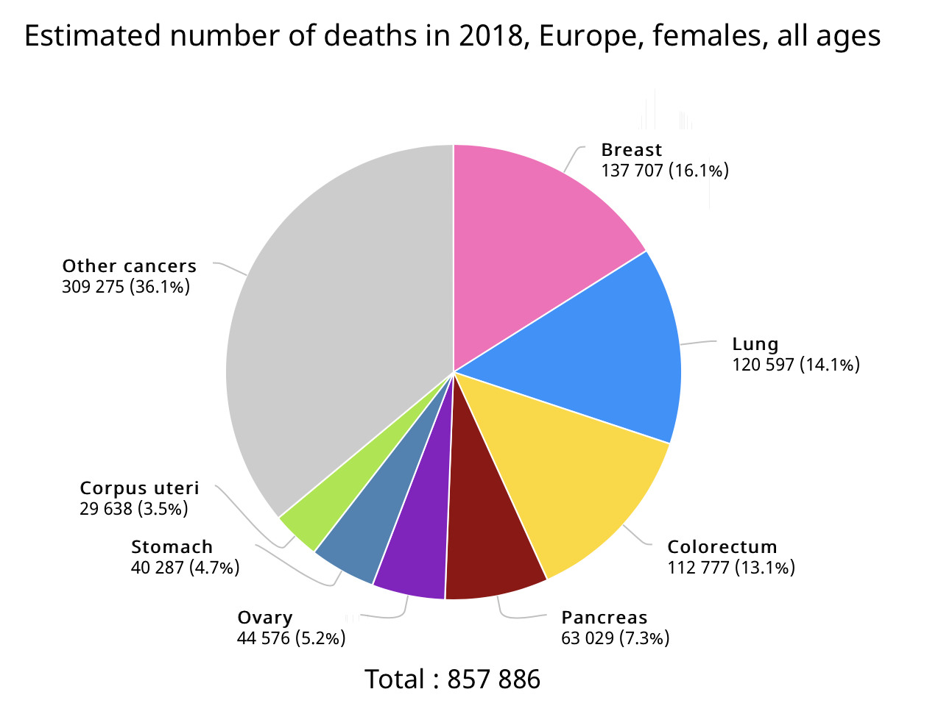
-> Continuando na mesma frase gostaria de esclarecer que, de acordo com a definição de salpingectomia profilática -> exérese tubar em mulheres saudáveis no contexto de uma cirurgia pélvica por outra indicação; não está a ser proposta a realização de salpingectomia em larga escala, mas apenas nas situações em que a mulher já iria ser operada, nomeadamente para a realização de laqueação.

“Da mesma forma, a salpingectomia não oferece proteção ao cancêr de ovário, visto ser o câncer de trompas muito mais raro que o de ovário.”
-> A salpingectomia oferece proteção relativamente ao carcinoma seroso de alto grau do ovário, trompa e peritoneu -> atualmente descritos como uma entidade única – o carcinoma seroso pélvico (FIGO cancer report 2018). O modelo de carcinogénese atualmente aceite implica uma origem tubar para o carcinoma seroso pélvico, modelo esse que é detalhadamente explanado no 2º parágrafo da introdução. Serão necessários alguns anos para avaliar o impacto da remoção das trompas na incidência e mortalidade do cancro do ovário, mas a evidência atual demonstra uma ausência de riscos e uma análise de custo-eficácia favorável, motivo pelo qual já é recomendada pela ACOG e RCOG como estratégia de prevenção primária (estudos aleatorizados já não são recomendados no contexto da salpingectomia profilática de forma a não prejudicar as mulheres que ficariam no grupo controlo).

Comentário 2
“Os autores devem explicar a realização de salpingectomia profilática no contexto da cesárea, em termos de aumento de tempo cirúrgico e complicações como sangramentos e infecções.”
-> Está explicado na discussão: “Num estudo de coorte retrospetivo envolvendo 10741 mulheres foi descrito um aumento de 10 minutos no tempo de realização da cesariana e uma perda hemática contabilizada semelhante aquando da realização de salpingectomia em lugar de laqueação. Resultados idênticos foram obtidos em estudos prospetivos controlados e aleatorizados.” Acrescento que se se recorrer ao LigaSure para realização da salpingectomia per-cesariana, a salpingectomia é realizada mais rapidamente que a laqueação, embora neste caso com um acréscimo dos custos.

Comentário 3
“Deve ser descrito se este estudo foi aprovado pelo Comitê de Ética Local”
-> Alteração realizada. Foi acrescentado nos métodos: Este estudo não careceu de aprovação pela comissão de ética local dada a ausência de intervenções e de utilização de dados de doentes.

Comentário 4
“Citar cidade e país”
-> Alteração realizada: SPSS Inc., Chicago, Illinois, USA

Comentário 5
“Os autores devem descrever quanto questionários foram enviados e quantos respondidos (taxa de sucesso), além do tempo médio de resposta”
-> A metodologia de divulgação do questionário tornou impossível calcular com exatidão quantos médicos tiveram acesso ao mesmo. No entanto essa metodologia permitiu obter simultaneamente uma disseminação pela maioria dos serviços públicos do país mantendo o anonimato dos participantes (por não ser dirigida aos diretores de serviço), uma distribuição demográfica aparentemente representativa da realidade nacional (todas as faixas etárias presentes dos 25 aos 70 anos, predominância do género feminino) e um direcionamento para os profissionais que realizam consulta de planeamento familiar (56%) e cirurgia de contraceção definitiva (74%), desejável por serem os profissionais que melhor conhecem a realidade dos seus serviços ao participarem no processo de decisão A única taxa de resposta que é possível calcular com exatidão é a taxa por serviço público, que é de 84% no pior cenário.
(esta explicação está no último paragrafo da discussão).
No entanto, uma vez que todos os internos recebem a informação enviada pela PONTOG (Portuguese Network of Trainees in Obstetrics and Gynaecology), podemos deduzir que toda a população de internos recebeu o questionário, o que nos levaria a uma taxa de resposta de cerca de 28% e que é semelhante às descritas nos estudos que referi na discussão. No caso dos especialistas é completamente impossível calcular uma taxa de resposta minimamente fidedigna.
O tempo médio de resposta não é possível avaliar porque as respostas não nos foram enviadas diretamente (o que anularia o anonimato) mas sim preenchidas na plataforma da Google Forms. Além disso, uma vez que a divulgação esteve dependente de intermediários, os questionários não foram todos enviados ao mesmo tempo.

Comentário 6
“Seria importante colocar os anos de experiência em procedimentos de laqueadura/salpingectomia eletivos ou per-cesariana”
-> Esse parâmetro não foi avaliado. Demos prioridade em construir um questionário mais simples de forma a maximizar a taxa de resposta. Indiretamente a experiência pode ser aferida pela idade e sabemos que 73,8% dos participantes realiza cirurgia de contraceção definitiva.

Comentário 7
“Explicar o que corresponde a tipologia A1, A2 e B1”
-> Tipologia A1: Um hospital que sirva uma população direta de cerca de 350.000 habitantes, uma população de referência de segunda e terceira linha de mais de 650.000 habitantes, denomina-se A1. Todos integram a rede de urgência/emergência com urgências polivalentes. Estes hospitais têm capacidade técnica para assegurar 100% da diversidade dos cuidados necessários da população que servem. Espera-se que respondam a, pelo menos, 90% das necessidades globais da população, assumindo que 5 a 10% das necessidades sejam satisfeitas pelo setor privado. Nesta tipologia encontram-se os hospitais de fim de linha da medicina portuguesa. São exemplos desta tipologia o CH de São João EPE; o CH do Porto EPE; o CH e Universitário de Coimbra EPE; o CH Lisboa Central EPE e o CH Lisboa Norte EPE.
-> Tipologia A2: Trata-se de hospitais que, apesar de terem populações que oscilam entre os B1 e os A1, são considerados pela rede de urgência como hospitais polivalentes, devendo por isso vir a ter responsabilidades acrescidas nas respostas às necessidades, não só aos da sua área direta, mas também como referência para os hospitais B2 e B1 que lhes estão próximos. Alguns destes hospitais devem ser referência para o trauma. Tendo em conta as necessidades desta população, a organização do sistema de saúde, a diferenciação do hospital e o desempenho atrás indicado, estes hospitais devem responder a pelo menos 85 a 90% das necessidades globais da população. Assume-se que 5 a 10% venham a ser referenciados para hospitais A1 e os restantes optem por estabelecimentos privados. São exemplos desta tipologia o CH de Trás-os-Montes e Alto Douro EPE; o CH de Tondela-Viseu EPE; o Hospital Garcia de Orta EPE; o Hospital do Espírito Santo EPE, e o Hospital de Faro.
-> Tipologia B1: Serve uma população de cerca de 250.000 a 300.000 habitantes, integra a Rede de Referenciação Hospitalar de Urgência/Emergência e dispõe de urgência médico-cirúrgica. Têm capacidade técnica para responder a, pelo menos, 85% das necessidades globais e servir de referência de 2.a linha para os hospitais de tipologia B2. Assume-se que 5 a 10% venham a ser referenciados para hospitais de tipologia A e os remanescentes optarão pelo setor privado. Dispõe habitualmente de 20 a 24 especialidades (as existentes nos B2, podendo ser acrescidas de oncologia médica, nefrologia, endocrinologia, infeciologia, reumatologia, cirurgia vascular, cirurgia plástica, conforme a dimensão populacional). São exemplos desta tipologia a ULS do Alto Minho EPE; o CH do Alto Ave EPE; o CH do Baixo Vouga EPE; o CH do Barreiro-Montijo EPE e o CH do Médio Tejo EPE.
-> Tipologia B2: Hospital que serve uma população de cerca de 150.000 habitantes, integra a Rede de Referenciação Hospitalar de Urgência/Emergência e possui urgência médico-cirúrgica. Estes hospitais não justificam a existência de todas as especialidades, tendo capacidade técnica para assegurar mais de 80% da diversidade dos cuidados necessários desta população, em função das especialidades assistenciais de que dispõem. Assume-se que 10 a 15% dos doentes serão referenciados para hospitais de tipologia B1 e/ou A e os remanescentes optarão pelo setor privado. Recomenda-se que tenham entre 15 a 17 especialidades, designadamente: medicina interna, cardiologia, gastrenterologia, pneumologia, neurologia, psiquiatria, pediatria, cirurgia geral, ortopedia, urologia, oftalmologia, otorrinolaringologia, dermatologia, ginecologia e obstetrícia, anestesiologia, medicina física e reabilitação e radiologia.
São exemplos desta tipologia o CH do Nordeste EPE; a ULS da Guarda EPE; o CH do Oeste Norte; a ULS do Baixo Alentejo EPE, e o CH do Barlavento Algarvio EPE.
-> Tendo em conta o conhecimento generalizado das tipologias por parte dos Ginecologistas-Obstetras portugueses e a “quantidade considerável de texto” que seria necessário acrescentar ao artigo para o explicar, não nos parece justificável esse aumento significativo no tamanho do artigo para explicar algo que nada tem a ver com o tema do mesmo. No entanto, estamos disponíveis para acrescentar um anexo com essa informação ou remeter para bibliografia específica.

Comentário 8
“Os autores devem descrever se os parceiros das pacientes que optaram por laqueadura/salpingectomia estavam de acordo com o procedimento cirúrgico”
Parece-nos que há aqui uma questão cultural importante a esclarecer. Em Portugal e genericamente, os parceiros não acompanham as mulheres à consulta de planeamento familiar, na qual a mulher é informada dos prós e contras de cada método. A escolha do método contracetivo é realizada única e exclusivamente pela mulher após devidamente esclarecida pelo seu médico. Ou seja, embora a mulher possa (ou não) ter em conta a opinião do seu parceiro no processo de decisão, isso em nada diz respeito ao médico (ao contrário do que possa acontecer noutros países como por exemplo no Afeganistão, em que é necessário pedir autorização ao marido até para a realização de uma cesariana). Desta forma não sabemos se os parceiros estavam de acordo com o procedimento porque não foi avaliado (no contexto cultural específico português não é um parâmetro que fizesse sentido avaliar).

Comentário 9
“Os autores devem referir se a laqueadura/salpingectomia realizada após cesárea foi independente do número de cesárea prévias ou somente por desejo da paciente”
-> Em Portugal a laqueação/salpingectomia per-cesariana é realizada única e exclusivamente por desejo da mulher, independentemente de haver ou não cesarianas prévias (embora a sua realização possa ser mais frequente quando há cesarianas anteriores). Está claro no texto o contexto em que é realizada: “por opção da mulher, quando previamente requerida durante a gravidez”. O número de cesarianas anteriores não foi uma questão avaliada neste estudo. No entanto poderia ter sido interessante avaliar se a realização de salpingectomia per-cesariana dependia de critérios específicos (da mesma forma como avaliámos no contexto de intervalo), entre os quais do número de cesarianas prévias.

Comentário 10
“Os autores devem referir sobre a possibilidade de complicações da esterilização cirúrgica pós-parto vaginal imediato”
-> Esse conceito é devidamente esclarecido na discussão em dois momentos: “Por outro lado, a preocupação de que o ingurgitamento vascular característico do contexto peri-parto possa levar a um aumento do risco cirúrgico não é baseada na evidência.” e “A esterilização no pós-parto vaginal, contexto em que a salpingectomia profilática parece ser igualmente segura...”. Nesta última frase e após relermos o ACOG Committee Opinion sobre o tema (referência 13), corrigímos “se mostrou” por “parece ser” uma vez que os estudos existentes especificamente no contexto do pós-parto vaginal são pequenos, com cerca de 20 mulheres, pelo que apesar de encorajadores a evidência científica ainda é muito escassa.
-> Relativamente às complicações da “esterilização propriamente dita” no pós-parto vaginal imediato as taxas de complicações major reportadas num estudo suíço retrospectivo que englobou 5095 mulheres foram de 0,39% (Huber AW, Mueller MD, Ghezzi F, et al. Tubal sterilization: complications of laparoscopy and minilaparotomy. Eur J Obstet Gynecol Reprod Biol 2007; 134:105). De qualquer forma o nosso estudo visa avaliar a realização de salpingectomia versus laqueação. Sendo o contexto do pós-parto vaginal um contexto praticamente sem expressão em Portugal, não consideramos que se justifique acrescentar a informação relativa às complicações da laqueação.

Comentário 11
“Os autores devem referir se a maior taxa de salpingectomia per-cesariana poderia ser uma forma de não disponibilização de outros métodos contraceptivos efetivos como os dispositivos intrauterinos de levonorgestrel”
-> A salpingectomia per-cesariana não visa de modo algum a não disponibilização de dispositivos intrauterinos de levonorgestrel. As vantagens e desvantagens de ambos os métodos (dispositivos versus contraceção definitiva) devem ser expostas à mulher tanto no contexto de intervalo como durante a gravidez, e a mulher opta após esclarecimento.

Comentário 12
“Os autores devem explicar se a técnica de salpingectomia incluiu a porção intramural da trompa, técnica na qual há maior sangramento e maior tempo cirúrgico num contexto de cesariana”
-> Neste estudo não avaliámos a técnica de salpingectomia realizada. De acordo com as recomendações da ACOG (referência 13) e independentemente do contexto de intervalo, per-cesariana ou pós-parto vaginal, a porção intramural da trompa deve ser preservada. No nosso serviço seguimos esta recomendação, mas não podemos deduzir que o mesmo aconteça em todos os serviços inquiridos.

Mais uma vez agradecendo a atenção,
e disponíveis para quaisquer esclarecimentos adicionais,
As autoras

